Практическая работа №2
Изучение закона сохранения механической энергии при действии на тело сил тяжести и упругости

- Подготовительная часть.

- Внимательно просмотрите видеоролики и в процессе просмотра запишите основные сведения по теме «Закон сохранения энергии» в тетрадь для практических работ.

- Для выполнения практической работы №2 необходимо повторить конспект занятия №3 «Законы сохранения энергии» и прочитать и проанализировать следующий текст.

Потенциальная энергия

Камень, упав с некоторой высоты на Землю, оставляет на поверхности Земли вмятину. Во время падения он совершает работу по преодолению сопротивления воздуха, а после касания земли – работу по преодолению силы сопротивления почвы, поскольку обладает энергией. Если накачивать в закрытую пробкой банку воздух, то при некотором давлении воздуха пробка вылетит из банки, при том воздух совершит работу по преодолению трения пробки о горло банки, благодаря тому, что воздух обладает энергией. Таким образом, тело может совершить работу, если оно обладает энергией.
При совершении работы изменяется состояние тела и изменяется его энергия. Изменение энергии равно совершенной работе $E=A$ (поэтому и единица измерения энергии, и единица работы – Дж).

Потенциальной энергией называют энергию взаимодействия тел или частей тела, зависящую от их взаимного расположения.
Поскольку тела взаимодействуют с Землей, то они обладают потенциальной энергией взаимодействия с Землей.
Если тело массой m падает с высоты $h_{1}$ до высоты $h_{2}$, то работа силы тяжести $F_{T}$ на участке $h=h_{1}−h_{2}$ равна: $A=F_{T}⋅h=\text{mgh}=\text{mg}(h_{1}−h_{2})$ или $A=F_{T}⋅h={\text{mgh}}_{1}−{\text{mgh}}_{2}$ (рис 1).
т
$m\vec{g}$
h=s
$h_{1}$

$h_{2}$
рис. 1
В полученной формуле ${\text{mgh}}_{1}$ характеризует начальное положение (состояние) тела, ${\text{mgh}}_{2}$ характеризует конечное положение (состояние) тела. Величина ${\text{mgh}}_{1}=Е_{П1}$ - потенциальная энергия тела в начальном состоянии; величина ${\text{mgh}}_{2}=Е_{П2}$ - потенциальная энергия тела в конечном состоянии.
Можно записать $А=Е_{П1}−E_{П2}$, или $А=−(Е_{П2}−E_{П1})$, или $А=−Е_{П}$. Таким образом, работа силы тяжести равна изменению потенциальной энергии тела. Знак «-» означает, что при движении тела вниз и соответственно при совершении силой тяжести положительной работы потенциальная энергия тела уменьшится. Если тело поднимается вверх, то работа силы тяжести отрицательна, а потенциальная энергия тела увеличивается.
Если тело находится на некоторой высоте h относительно поверхности Земли, то его потенциальная энергия, в данном состоянии равна $Е_{П}=\text{mgh}$. Значение потенциальной энергии зависит от того, относительно какого уровня она отсчитывается. Уровень, на котором потенциальная энергия равна нулю, называют нулевым уровнем.
В отличие от кинетической энергии потенциальной энергией обладают покоящиеся тела. Поскольку потенциальная энергия – это энергия взаимодействия, то она относится не к одному телу, а к системе взаимодействующих тел. В данном случае эту систему составляют Земля и поднятое над ней тело.

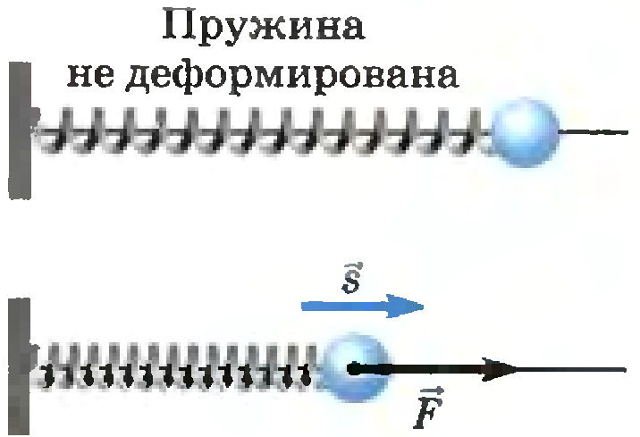
Потенциальной энергией обладают упруго деформированные тела. Предположим, что левый конец пружины закреплен, а к правому ее концу прикреплен груз. Если пружину сжать, сместив правый ее конец на $х_{1}$, то в пружине возникает сила упругости $F_{\text{упр}1}$, направленная вправо (рис 2).

$$х_{2}$$

$х_{1}$

$х_{2}−х_{1}$
рис. 2

Если теперь предоставить пружину самой себе, то ее правый конец переместится, удлинение пружины будет равно $х_{2}$, а сила упругости $F_{\text{упр}2}$.
Работа силы упругости равна изменению потенциальной энергии пружины.
$$A=F_{\text{ср}}(х_{2}−х_{1})=\frac{k}{2}(x_{2}−x_{1})(x_{2}+x_{1})=\frac{{\text{kx}}_{2}^{2}}{2}−\frac{{\text{kx}}_{1}^{2}}{2}$$
$E_{П1}=\frac{{\text{kx}}_{1}^{2}}{2}$ - потенциальная энергия пружины в начальном состоянии
$E_{П2}=\frac{{\text{kx}}_{2}^{2}}{2}$ - потенциальная энергия пружины в конечном состоянии
При растяжении и сжатии пружины сила упругости совершает отрицательную работу, потенциальная энергия пружины увеличивается, а при движении пружины к положению равновесия сила упругости совершает положительную работу, а потенциальная энергия уменьшается.
Если пружина деформирована и ее витки смещены относительно положения равновесия на расстояние x, то потенциальная энергия пружины в данном состоянии равна $E_{П}=\frac{{\text{kx}}^{2}}{2}$.
Теорема о потенциальной энергии: Физическое тело (или система тел) всегда будет стремится занять такое положение, в котором потенциальная энергия равна 0 или минимальна относительно других положений этого тела.

Кинетическая энергия

Движущиеся тела так же могут совершать работу. Например, движущийся поршень сжимает находящийся в цилиндре газ, движущийся снаряд пробивает мишень и т.п. следовательно, движущиеся тела обладают энергией. Энергия, которой обладает движущееся тело, называется кинетической энергией. Кинетическая энергия $Е_{К}$зависит от массы тела и его скорости:
$$Е_{К}=\frac{{mυ}^{2}}{2}$$
Это следует из преобразования формулы работы.
Работа $А=F⋅S$. Сила $F=\text{ma}$. Подставив это выражение в формулу работы, получим $А=\text{maS}$.
Так как $S=\frac{υ_{2}^{2}−υ_{1}^{2}}{2a}⇒2\text{aS}=υ_{2}^{2}−υ_{1}^{2}$ , то $А=т\frac{υ_{2}^{2}−υ_{1}^{2}}{2}$ или $А=\frac{{тυ}_{2}^{2}}{2}−\frac{{тυ}_{1}^{2}}{2}$, где
$Е_{К1}=\frac{{тυ}_{1}^{2}}{2}$ - кинетическая энергия тела в первом состоянии
$Е_{К2}=\frac{{тυ}_{2}^{2}}{2}$ - кинетическая энергия тела во втором состоянии
Таким образом, работа силы равна изменению кинетической энергии тела $А=Е_{К2}−Е_{К1}$, или $А=Е_{К}$. Это утверждение – теорема о кинетической энергии. если сила совершает положительную работу, то кинетическая энергия увеличивается, если работа силы отрицательная, то кинетическая энергия тела уменьшается.

Механическая энергия

Полная механическая энергия Е тела – физическая величина, равная сумме его потенциальной $E_{П}$ и кинетической $Е_{К}$ энергии: $Е=Е_{П}+Е_{К}$.
Закон сохранения механической энергии: Полная механическая энергия замкнутой системы тел, между которыми действуют консервативные силы (силы тяготения или силы упругости) сохраняется.
$$Е_{П1}+Е_{К1}=Е_{П2}+Е_{К2}$$
где $Е_{П1}$ и $Е_{К1}$ - потенциальная энергия и кинетическая энергия тела в состоянии 1 или в момент времени 1,
где $Е_{П2}$ и $Е_{К2}$ - потенциальная энергия и кинетическая энергия тела в состоянии 2 или в момент времени 2.
Консервативная сила – сила, работа которой при перемещении материальной точки зависит только от начального и конечного положения точки в пространстве.
В реальных системах действуют силы трения, которые не являются консервативными, поэтому в таких системах полная механическая энергия не сохраняется, она превращается во внутреннюю энергию.

- Для удачного выполнения заданий теста изучите приведенные ниже примеры пошагового решения задач на использование закона сохранения энергии

Пример 1: Тело массой 10 кг свободно падает с высоты 20 м из состояния покоя. Чему равна кинетическая энергия в момент удара о Землю? В какой точке траектории кинетическая энергия втрое больше потенциальной? Сопротивлением воздуха пренебречь.

№ шага | Алгоритм | Выполнение
1. | Внимательно прочитайте текст задачи | Тело массой 10 кг свободно падает с высоты 20 м из состояния покоя. Чему равна кинетическая энергия в момент удара о Землю? В какой точке траектории кинетическая энергия втрое больше потенциальной? Сопротивлением воздуха пренебречь.
2. | Запишите в «Дано» буквенное обозначение и числовое значение известных по тексту физических величин. Необходимо знать ускорение свободного падения $g=9,8м/{с^{2}}$ (в некоторых задачах разрешается округлять до значения $g=\text{10}м/{с^{2}}$) | Дано:  т=10 кг  $$υ_{0}=0$$  $h_{0}=$20 м  $$h_{1}=0$$  $$Е_{к2}=3Е_{р2}$$  $$g=\text{10}м/{с^{2}}$$
3. | Под горизонтальной чертой запишите буквенное обозначение неизвестной (искомой) величины, знак «=» и «?» | $$Е_{к1}=?$$  $$h_{2}=?$$
4. | Проверьте, все ли величины выражены в системе СИ. Если нет, то переводим и записываем результат в столбик «в СИ» | В данной задаче все величины изначально по условию в системе СИ, и соответственно столбик «в СИ» пропускаем.
5. | Под словом «Решение»  - изображаем схематический чертеж, поясняющий ситуацию в задаче, | Состояние 0 т  $υ_{0},Е_{к0},Е_{р0}$  Состояние 2 $Е_{к2}=3Е_{р2}$  $Е_{к1},Е_{р1}$  Состояние 1
5. | - затем записываем закон сохранения энергии в общем виде | Согласно закону сохранения энергии, так как система замкнутая $Е_{р0}+Е_{к0}=Е_{р1}+Е_{к1}$
5. | - дальнейшие рассуждения | Примем за тело отсчета Землю, тогда:  $${\text{mgh}}_{0}+\frac{{mυ}_{0}^{2}}{2}={\text{mgh}}_{1}+\frac{{mυ}_{1}^{2}}{2}$$  Учитывая, что $υ_{0}=0$,$h_{1}=0$, получим:  ${\text{mgh}}_{0}=\frac{{mυ}_{1}^{2}}{2}$ или $Е_{к1}={\text{mgh}}_{0}$ (1)  Запишем закон сохранения энергии для точки траектории, где $Е_{к2}=3Е_{р2}$ :  $${\text{mgh}}_{0}+\frac{{mυ}_{0}^{2}}{2}=Е_{к2}+Е_{р2}$$  Учитывая, что $υ_{0}=0$и $Е_{к2}=3Е_{р2}$, получим:  $${\text{mgh}}_{0}=3Е_{р2}+Е_{р2}$$  $${\text{mgh}}_{0}=4Е_{р2}$$  ${\text{mgh}}_{0}=4{\text{mgh}}_{2}$, откуда $h_{2}=\frac{h_{0}}{4}$ (2)
6. | Подставьте числовые значения, вместе с единицами измерения, проведите расчет и работу с единицами измерения | - $$Е_{к1}={\text{mgh}}_{0}=\text{10}\text{кг}⋅\text{10}м/{с^{2}}⋅\text{20}м=\text{2000}\text{Дж}$$  - $$h_{2}=\frac{h_{0}}{4}=\frac{\text{20}м}{4}=5м$$
7. | Запишите ответ | Ответ: $Е_{к1}=\text{2000}\text{Дж}$, $h_{2}=5м$.

Пример 2: Камень брошен вертикально вверх со скоростью $\text{16}м/с$. На какой высоте кинетическая энергия камня будет равна его потенциальной энергии? Сопротивлением воздуха пренебречь.

№ шага | Алгоритм | Выполнение
1. | Внимательно прочитайте текст задачи | Камень брошен вертикально вверх со скоростью $\text{16}м/с$. На какой высоте кинетическая энергия камня будет равна его потенциальной энергии? Сопротивлением воздуха пренебречь.
2. | Запишите в «Дано» буквенное обозначение и числовое значение известных по тексту физических величин. Необходимо знать ускорение свободного падения $g=9,8м/{с^{2}}$ (в некоторых задачах разрешается округлять до значения $g=\text{10}м/{с^{2}}$) | Дано:  $$υ_{0}=\text{16}м/с$$  $h_{0}=$0  $$Е_{к2}=Е_{р2}$$  $$g=\text{10}м/{с^{2}}$$
3. | Под горизонтальной чертой запишите буквенное обозначение неизвестной (искомой) величины, знак «=» и «?» | $$h_{2}=?$$
4. | Проверьте, все ли величины выражены в системе СИ. Если нет, то переводим и записываем результат в столбик «в СИ» | В данной задаче все величины изначально по условию в системе СИ, и соответственно столбик «в СИ» пропускаем.
5. | Под словом «Решение»  - изображаем схематический чертеж, поясняющий ситуацию в задаче, | Состояние 0 т  $Е_{к1},Е_{р1}$  Состояние 2 $Е_{к2}=Е_{р2}$  $Е_{к0},Е_{р0}$ ,$υ_{0}$  Состояние 1
5. | - затем записываем закон сохранения энергии в общем виде | Согласно закону сохранения энергии, так как система замкнутая $Е_{р0}+Е_{к0}=Е_{р1}+Е_{к1}$. Также можно записать $Е_{р0}+Е_{к0}=Е_{р2}+Е_{к2}$.
5. | - дальнейшие рассуждения | Так как камень брошен с Земли, то $h_{0}=0$ и $Е_{р0}=0$, то $\frac{{mυ}_{0}^{2}}{2}=Е_{к2}+Е_{р2}$.  Учитывая, что $Е_{к2}=Е_{р2}$, тогда получим  $$\frac{{mυ}_{0}^{2}}{2}=2Е_{р2}$$  $\frac{{mυ}_{0}^{2}}{2}=2{\text{mgh}}_{2}$.  Следовательно, $h_{2}=\frac{υ_{0}^{2}}{4g}$
6. | Подставьте числовые значения, вместе с единицами измерения, проведите расчет и работу с единицами измерения | $$h_{2}=\frac{υ_{0}^{2}}{4g}=\frac{(\text{16}м/с)^{2}}{4⋅\text{10}м/{с^{2}}}=6,4м$$
7. | Запишите ответ | Ответ: $h_{2}=6,4м$

- Практическая часть.

1. Камень массой 1 кг брошен вертикально вверх с начальной скоростью 4 м/с. На сколько увеличится потенциальная энергия камня от начала движения к тому времени, когда скорость камня уменьшится до 2 м/с?
1) 2 Дж
2) 4 Дж
3) 6 Дж
4) 12 Дж

2. Мальчик столкнул санки с вершины горки. Сразу после толчка санки имели скорость 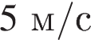. Высота горки 10 м. Трение санок о снег пренебрежимо мало. Какова скорость санок у подножия горки?
1) 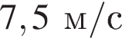
2) 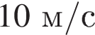
3) 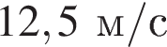
4) 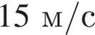

3. Мальчик столкнул санки с вершины горки. Сразу после толчка санки имели скорость , а у подножия горки она равнялась . Трение санок о снег пренебрежимо мало. Какова высота горки?
1) 7,5 м
2) 10 м
3) 15 м
4) 20 м
4. Мальчик столкнул санки с вершины горки. Высота горки 10 м, у ее подножия скорость санок равнялась . Трение санок о снег пренебрежимо мало. Какой была скорость санок сразу после толчка?
1) 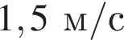
2) 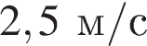
3)
4)

5. После удара клюшкой шайба стала скользить вверх по ледяной горке от ее основания, и у ее вершины имела скорость . Высота горки 10 м. Трение шайбы о лед пренебрежимо мало. Какова скорость шайбы сразу после удара?
1)
2)
3)
4) 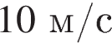

6. Камень массой 1 кг брошен вертикально вверх. В начальный момент его энергия равна 200 Дж. На какую максимальную высоту поднимется камень? Сопротивлением воздуха пренебречь.
1) 10 м
2) 200 м
3) 20 м
4) 2 м

7. Тело массой 1 кг, брошенное с уровня земли вертикально вверх, упало обратно. Перед ударом о землю оно имело кинетическую энергию 200 Дж. С какой скоростью тело было брошено вверх? Сопротивлением воздуха пренебречь.
1)
2) 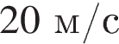
3) 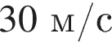
4) 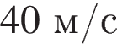

8. Первый автомобиль имеет массу 1 000 кг, а второй — 500 кг. Скорости их движения меняются в соответствии с графиками на рисунке.
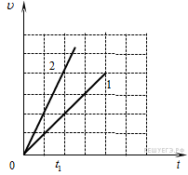
Отношение кинетических энергий автомобилей 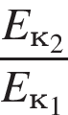 в момент времени равно
1) 2)
3) 4)

9. Скорость брошенного мяча непосредственно перед ударом об абсолютно гладкую стену была вдвое больше его скорости сразу после удара. Какое количество теплоты выделилось при ударе, если перед ударом кинетическая энергия мяча была равна 20 Дж?
1) 5 Дж
2) 10 Дж
3) 15 Дж
4) 17,5 Дж

10. Автомобиль, двигаясь с выключенным двигателем, на горизонтальном участке дороги имеет скорость . Какое расстояние он проедет до полной остановки вверх по склону горы под углом 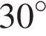 к горизонту? (Трением пренебречь.)
1) 10 м
2) 20 м
3) 80 м
4) 40 м

11. 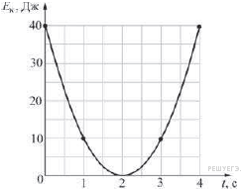Небольшое тело массой 0,2 кг бросили вертикально вверх. На рисунке показан график зависимости кинетической энергии  тела от времени в течение полета. Из графика следует, что
1) кинетическая энергия сначала увеличивалась, а потом уменьшалась
2) сопротивление воздуха влияло на движение тела
3) начальная скорость тела была равна 20 м/с
4) верны все три перечисленных утверждения

12. 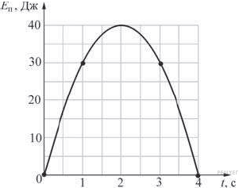Небольшое тело массой 0,2 кг бросили вертикально вверх. На рисунке показан график зависимости потенциальной энергии  тела от времени в течение полета. Из графика следует, что
1) потенциальная энергия сначала уменьшалась, а потом увеличивалсь
2) сопротивление воздуха влияло на движение тела
3) тело поднялось на максимальную высоту 20 м
4) верны все три перечисленных утверждения

13. Изначально покоившееся тело начинает свободно падать с некоторой высоты. Какой из приведенных графиков может соотвествовать зависимости кинетической энергии этого тела от времени?
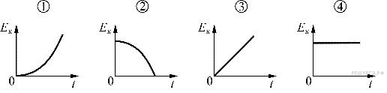
1) 1
2) 2
3) 3
4) 4
14. Тело, брошенное вертикально вверх от поверхности Земли, достигло максимальной высоты 20 м. С какой начальной скоростью тело было брошено вверх? Сопротивлением воздуха пренебречь.
1) 10 м/с
2) 20 м/с
3) 4,5 м/с
4) 40 м/с

15. Тело массой 1 кг, брошенное вертикально вверх с поверхности Земли, достигло максимальной высоты 20 м. Какой кинетической энергией обладало тело тотчас после броска? Сопротивлением воздуха пренебречь.
1) 400 Дж
2) 100 Дж
3) 200 Дж
4) 2 кДж

16. Камень массой 1 кг падает на землю с высоты 30 м из состояния покоя. Какую кинетическую энергию имеет камень перед ударом о землю? Сопротивлением воздуха пренебречь.
1) 300 Дж
2) 45 Дж
3) 450 Дж
4) 3000 Дж

17. Тело, брошенное вертикально вверх с поверхности Земли, достигло максимальной высоты 5 м. С какой начальной скоростью тело было брошено вверх? Сопротивлением воздуха пренебречь.
1) 40 м/с
2) 10 м/с
3) 5 м/с
4) 20 м/с

18. Какой из графиков, приведённых на рисунке, показывает зависимость полной энергии E тела, брошенного под углом к горизонту, от его высоты h над Землёй? Сопротивлением воздуха пренебречь.
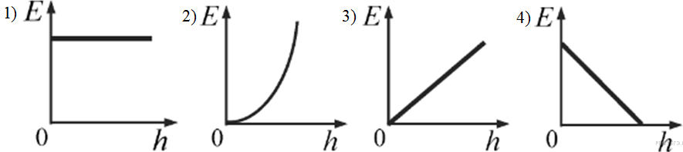
1) 1
2) 2
3) 3
4) 4

19. Какой из графиков изображает зависимость полной механической энергии E свободно падающего тела от его высоты h над Землёй? Сопротивлением воздуха пренебречь.
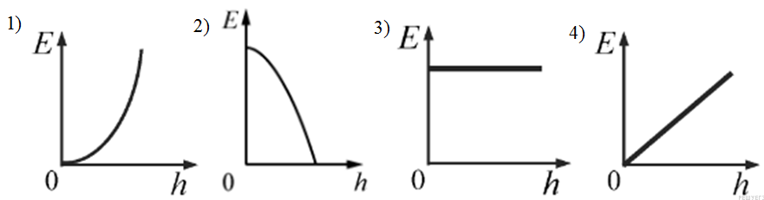
1) 1
2) 2
3) 3
4) 4

20. 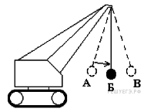Для разрушения преграды часто используют массивный шар, раскачиваемый на стреле подъёмного крана (см. рисунок). Какие преобразования энергии происходят при перемещении шара из положения А в положение Б?
1) внутренняя энергия шара преобразуется в его кинетическую энергию
2) кинетическая энергия шара преобразуется в его потенциальную энергию
3) потенциальная энергия шара преобразуется в его кинетическую энергию
4) внутренняя энергия шара преобразуется в его потенциальную энергию
21. Искусственный спутник обращается вокруг Земли по вытянутой эллиптической орбите. Выберите верное утверждение о значениях кинетической энергии и полной механической энергии спутника.
1) Кинетическая энергия достигает минимального значения в точке минимального удаления от Земли, полная механическая энергия спутника неизменна.
2) Кинетическая энергия достигает минимального значения в точке максимального удаления от Земли, полная механическая энергия спутника неизменна.
3) Кинетическая и полная механическая энергия спутника достигают минимальных значений в точке минимального удаления от Земли.
4) Кинетическая и полная механическая энергия спутника достигают минимальных значений в точке максимального удаления от Земли.

22. Кинетическая энергия некоторого тела увеличилась, а потенциальная — уменьшилась. Полная механическая энергия этого тела
1) обязательно увеличилась
2) обязательно уменьшилась
3) осталась неизменной
4) могла увеличиться, уменьшиться или остаться неизменной

23. Кинетическая энергия некоторого тела уменьшилась, а потенциальная — увеличилась. Полная механическая энергия этого тела
1) обязательно увеличилась
2) обязательно уменьшилась
3) осталась неизменной
4) могла увеличиться, уменьшиться или остаться неизменной

24. Два груза одинаковой массы подняли с одинаковой исходной высоты в верхнюю точку наклонной плоскости: один груз — втаскивая наверх вдоль наклонной плоскости, а другой — поднимая вертикально. При этом модуль работы силы тяжести, действующей на грузы,
1) больше при подъёме груза вертикально вверх
2) для первого груза зависит от угла наклона плоскости
3) больше при подъёме груза вдоль наклонной плоскости
4) одинаковый для обоих грузов

25. Небольшое тело массой 200 г свободно соскальзывает вниз по гладкой наклонной плоскости вдоль оси OX. В таблице приведена зависимость проекции v_{x} скорости этого тела от времени t. Какую работу совершит сила тяжести к моменту, к которому тело пройдёт путь 1 м?

t, с | 0 | 1 | 2 | 3 | 4
v_{x}, м/с | 0 | 0,5 | 1 | 1,5 | 2
1) 10 Дж
2) 2 Дж
3) 0,5 Дж
4) 0,1 Дж

26. Небольшое тело массой 500 г свободно соскальзывает вниз по гладкой наклонной плоскости вдоль оси OX. В таблице приведена зависимость проекции v_{x} скорости этого тела от времени t. Какую работу совершит сила тяжести к моменту, к которому тело пройдёт путь 0,4 м?

t, с | 0 | 1 | 2 | 3 | 4
v_{x}, м/с | 0 | 0,2 | 0,4 | 0,6 | 0,8
1) 4 Дж
2) 2 Дж
3) 0,5 Дж
4) 40 мДж

27. Тело массой 2 кг, брошенное с уровня земли вертикально вверх со скоростью 10 м/с, упало обратно на землю. Какой потенциальной энергией обладало тело относительно поверхности земли в верхней точке траектории? Сопротивлением воздуха пренебречь. Ответ приведите в джоулях.
1) 100 Дж
2) 0 Дж
3) 10 Дж
4) 200 Дж

28. Мяч бросали с балкона 3 раза с одинаковой начальной скоростью. Первый раз вектор скорости мяча был направлен вертикально вниз, второй раз — вертикально вверх, третий раз — горизонтально. Сопротивлением воздуха пренебречь. Модуль скорости мяча при подлете к земле был

1) больше в первом случае
2) больше в втором случае
3) больше в третьем случае
4) одинаковым во всех случаях

29. Сравните потенциальную энергию мяча на полюсе $Е_{П}$ Земли и на широте Москвы $Е_{М}$, если он находится на одинаковой высоте относительно поверхности Земли.
- $$Е_{П}=Е_{М}$$
- $$Е_{П}≻Е_{М}$$
- $$Е_{П}≺Е_{М}$$

- Лежащее на столе высотой 1 м яблоко массой 150 г подняли относительно стола на 10 см. чему стала равной потенциальная энергия яблока относительно пола?
- 0,15 Дж
- 0,165 Дж
- 1,5 Дж
- 1,65 Дж

- Домашнее задание.

- Прочитайте текст из части 1 п.2) и п.3) для того, чтобы успешно выполнить домашнее задание.

- Правильное решение пяти любых задач из предложенного Вам списка соответствует оценке «3», правильное решение любых десяти задач – оценке «4», правильное решение всех задач – оценке «5». Задачи приведены в списке по возрастанию сложности. Решение и пояснение запишите в тетрадях для домашних заданий.

- Два тела находятся на одной и той же высоте над поверхностью Земли. Масса одного тела $т_{1}$ в три раза больше массы другого тела $т_{2}$. Относительно поверхности Земли потенциальная энергия
- Первого тела в 3 раза больше потенциальной энергии второго тела
- Второго тела в 3 раза больше потенциальной энергии первого тела
- Первого тела в 9 раз больше потенциальной энергии второго тела
- Второго тела в 9 раз больше потенциальной энергии первого тела

- Как изменится потенциальная энергия пружины, если ее удлинение уменьшить в 4 раза?
- Увеличится в 4 раза
- Увеличится в 16 раз
- Уменьшится в 4 раза
- Уменьшится в 16 раз

- Скорость движущегося тела уменьшилась в 4 раза. При том его кинетическая энергия
- Увеличилась в 16 раз
- Уменьшилась в 16 раз
- Увеличилась в 4 раза
- Уменьшилась в 4 раза

- Книга, упавшая со стола на пол, обладала в момент касания пола кинетической энергией 2,4 Дж. Высота стола 1,2 м. чему равна масса книги? Сопротивлением воздуха пренебречь.
- С какой скоростью следует бросить тело массой 200 г с поверхности Земли вертикально вверх, чтобы его потенциальная энергия в наивысшей точке движения была равна 0,9 Дж?
- Пуля массой 10 г, движущаяся со скоростью 700 м/с, пробила доску толщиной 2,5 см и при выходе из доски имела скорость 300 м/с. Определить среднюю силу сопротивления, воздействующую на пулю в доске.
- Тело массой 0,5 кг брошено вертикально вверх со скоростью 4 м/с. Найти работу силы тяжести, изменение потенциальной энергии и изменение кинетической энергии при подъеме тела до максимальной высоты.
- Тело массой 400 г свободно падает с высоты 2 м. Найти кинетическую энергию тела в момент удара о землю.
- Найти потенциальную энергию тела массой 100 г, брошенного вертикально вверх со скоростью 10 м/с, в высшей точке подъема.
- Тело массой 3 кг, свободно падает с высоты 5 м. Найти потенциальную и кинетическую энергию тела на расстоянии 2 м от поверхности земли.
- Камень брошен вертикально вверх со скоростью 40 м/с. На какой высоте кинетическая энергия камня равна его потенциальной энергии?
- Каковы значения потенциальной и кинетической энергии стрелы массой 50 г, выпущенной из лука со скоростью 30 м/с вертикально вверх, через 2 с после начала движения?
- При подготовке пружинного пистолета к выстрелу пружину жесткостью 1 кН/м сжали на 3 см. какую скорость приобретёт «снаряд» массой 45 г при выстреле в горизонтальном направлении?
- Цирковой артист массой 60 кг падает в натянутую сетку с высоты 4 м. с какой силой действует на артиста сетка, если она прогибается при этом на 1 м?
- Рыболовная леска длиной 1 м имеет прочность на разрыв 26 Н и жесткость 2,5 кН/м. один конец лески прикрепили к опоре, расположенной над полом на высоте больше 1 м, а к другому концу привязали груз массой 50 г. груз подняли до точки подвеса и отпустили. Разорвется ли леска?

- Подумайте и опишите следующие физические аспекты в медицине.
Какую работу совершает организм человека?

Как рассчитать работу, совершаемую человеком, и мощность?

Какую работу совершает сердце?

Механическая энергия человека (как возникает и как рассчитать)

Энергетические затраты человека

Энергетические ресурсы человека и их восполнение

